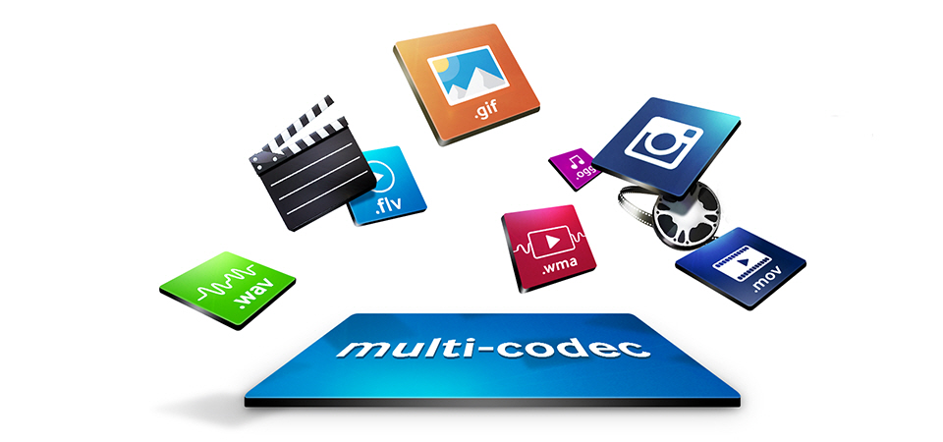
Datoteka u računarstvu je skup binarnih podataka, koji su spremljeni na medij dostupan programu za čitanje ili za promjenu.
Vrste datoteka

Datoteke mogu biti:

- ASCII
- BINARNE

- Programi (datoteke koje mogu izvršiti razne funkcije)
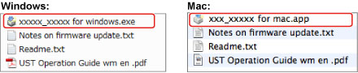
- programi pisani u mašinskim jezicima
  - programi pisani i jezicima različitih skripti (npr. rexx)
- Datoteke (sadrže informacije i služe za prikaz/očuvanje istih)
  - programski kod (tekst)
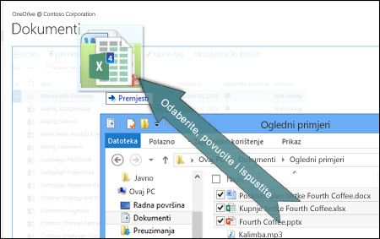
  - tekstualne datoteke
  - muzičke datoteke (npr. WAV, MIDI, MP3)
  - grafičke datoteke
  - baze podataka
- Direktoriji
- Specijalne datoteke (pseudo-datoteke)
  - datoteke za različite hardverske komponente
  - Procesne informacije

